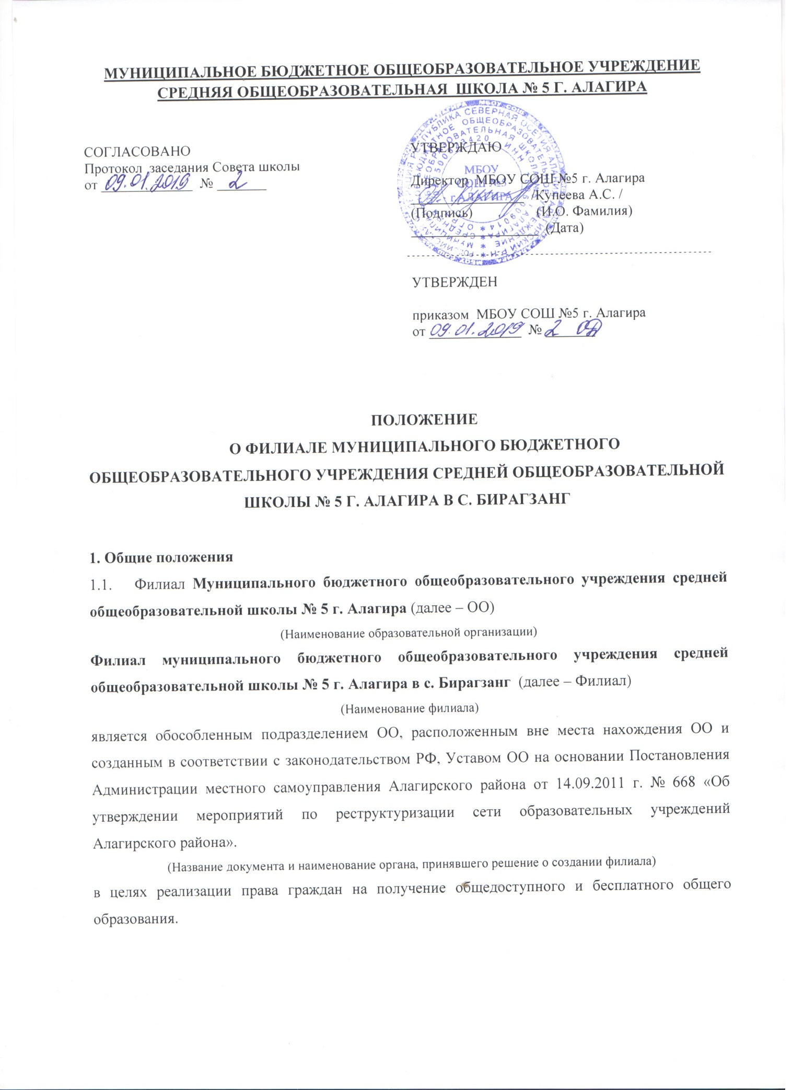

МУНИЦИПАЛЬНОЕ БЮДЖЕТНОЕ ОБЩЕОБРАЗОВАТЕЛЬНОЕ УЧРЕЖДЕНИЕ СРЕДНЯЯ ОБЩЕОБРАЗОВАТЕЛЬНАЯ ШКОЛА № 5 Г. АЛАГИРА

СОГЛАСОВАНО  Протокол заседания Совета школы  от _____________ № _______ | УТВЕРЖДАЮ  Директор МБОУ СОШ №5 г. Алагира  ________________ /Купеева А.С. /  (Подпись) (И.О. Фамилия)  __________________ (Дата)
УТВЕРЖДЕН

приказом МБОУ СОШ №5 г. Алагира
от _____________ № _______

ПОЛОЖЕНИЕ
О ФИЛИАЛЕ МУНИЦИПАЛЬНОГО БЮДЖЕТНОГО ОБЩЕОБРАЗОВАТЕЛЬНОГО УЧРЕЖДЕНИЯ СРЕДНЕЙ ОБЩЕОБРАЗОВАТЕЛЬНОЙ ШКОЛЫ № 5 Г. АЛАГИРА В С. БИРАГЗАНГ

1. Общие положения
1.1. Филиал Муниципального бюджетного общеобразовательного учреждения средней общеобразовательной школы № 5 г. Алагира (далее – ОО)
(Наименование образовательной организации)
Филиал муниципального бюджетного общеобразовательного учреждения средней общеобразовательной школы № 5 г. Алагира в с. Бирагзанг (далее – Филиал)
(Наименование филиала)
является обособленным подразделением ОО, расположенным вне места нахождения ОО и созданным в соответствии с законодательством РФ, Уставом ОО на основании Постановления Администрации местного самоуправления Алагирского района от 14.09.2011 г. № 668 «Об утверждении мероприятий по реструктуризации сети образовательных учреждений Алагирского района».
(Название документа и наименование органа, принявшего решение о создании филиала)
в целях реализации права граждан на получение общедоступного и бесплатного общего образования.
1.2. Полное наименование Филиала: Филиал муниципального бюджетного общеобразовательного учреждения средней общеобразовательной школы № 5 г. Алагира в с. Бирагзанг.
Сокращенное наименование Филиала: Филиал МБОУ СОШ№5 г. Алагира в с. Бирагзанг.
1.3. Местонахождение Филиала: 363210, Республика Северная Осетия-Алания, Алагирский район, с. Бирагзанг, улица Кирова, 58.
1.4. Филиал не является юридическим лицом. Филиал осуществляет свою деятельность от имени ОО в соответствии с действующим законодательством.
1.5. Ответственность за деятельность Филиала несет ОО. Руководитель ОО осуществляет общий контроль деятельности филиала.
1.6. В своей деятельности Филиал руководствуется Гражданским кодексом Российской Федерации, Федеральным законом от 29.12.2012 № 273-ФЗ "Об образовании в Российской Федерации" (далее – Федеральный закон № 273-ФЗ), Федеральным законом от 12.01.1996 № 7-ФЗ "О некоммерческих организациях", другими нормативными правовыми актами, уставом ОО и настоящим положением.
1.7. Филиал имеет печать, бланки и штампы с собственным наименованием и указанием на принадлежность Филиала ОО.

2. Предмет и виды деятельности Филиала

2.1. Предметом деятельности Филиала является осуществление на основании лицензии образовательной деятельности, присмотр и уход за детьми, обеспечение охраны, укрепление здоровья и создание благоприятных условий для разностороннего развития личности, в том числе возможности удовлетворения потребности обучающихся в получении дополнительного образования, а также обеспечение отдыха и оздоровления обучающихся в каникулярное время.

2.2. Основными видами деятельности Филиала являются:

– образовательная деятельность по образовательным программам начального общего образования;

– образовательная деятельность по образовательным программам основного общего образования;

– образовательная деятельность по образовательным программам среднего общего образования;

2.3. Филиал вправе осуществлять иные виды деятельности, в том числе за счет средств физических и юридических лиц (приносящая доход деятельность), не относящиеся к основным видам деятельности, лишь постольку, поскольку это служит достижению целей, ради которых оно создано:

– образовательная деятельность по дополнительным общеразвивающим программам,

– осуществление присмотра и ухода за детьми в группах продленного дня;

– организация отдыха и оздоровления обучающихся во время каникул;

Виды деятельности, требующие в соответствии с законодательством Российской Федерации получения специальных разрешений (лицензий), могут осуществляться Филиалом после их получения ОО.

3. Организация образовательного процесса в Филиале
3.1. Лицензирование и государственная аккредитация образовательной деятельности в Филиале осуществляются в порядке, установленном Федеральным законом № 273-ФЗ, Федеральным законом от 04.05.2011 № 99-ФЗ "О лицензировании отдельных видов деятельности", Положением о государственной аккредитации образовательной деятельности, утв. Постановлением Правительства Российской Федерации от 18.11.2013 № 1039, Положением о лицензировании образовательной деятельности, утв. Постановлением Правительства Российской Федерации от 28.10.2013 № 966.
3.2. Филиал осуществляет прием обучающихся в соответствие с приказом Минобрнауки России от 15.02.2012 № 107 "Об утверждении порядка приема граждан в общеобразовательные учреждения", уставом ОО, правилами приема в Филиал.
3.3. При приеме детей Филиал обязан знакомить родителей (законных представителей) с уставом ОО, лицензией на право ведения образовательной деятельности, свидетельством о государственной аккредитации и другими документами, регламентирующими организацию и осуществление образовательной деятельности в Филиале.
3.4. Филиал образовательной организации осуществляет образовательную деятельность по образовательным программам ОО.
3.5. Филиал реализует образовательные программы в рамках государственного (муниципального) задания ОО.
3.6. Организация образовательного процесса в Филиале строится на основе учебного плана, расписания занятий и годового календарного учебного графика, разрабатываемых Филиалом самостоятельно и согласованных с ОО.

4. Имущество и финансово-хозяйственная деятельность Филиала
4.1. В целях осуществления деятельности Филиал наделяется ОО необходимым имуществом в установленном порядке.
4.2. Филиал использует имущество в соответствии с целями и задачами деятельности, определенными настоящим положением, в пределах, установленных законодательством РФ.
4.3. Филиал не вправе отчуждать или иным способом распоряжаться имуществом, в т. ч. самостоятельно сдавать его в аренду, отдавать в залог, передавать во временное пользование.
4.4. Имущество Филиала учитывается на отдельном балансе (суббалансе) и на балансе ОО.
4.5. Финансирование деятельности Филиала осуществляется за счет:
– субсидии из бюджетов бюджетной системы Российской Федерации на финансовое обеспечение выполнения государственного (муниципального) задания ОО;
– субсидии из бюджетов бюджетной системы Российской Федерации на иные цели;
– гранты, в т. ч. гранты в форме субсидий, иные денежные средства и имущество;
– средства от приносящей доход деятельности Филиала;
– безвозмездные поступления, добровольные пожертвования, полученные от юридических и физических лиц;
4.6. Финансовое обеспечение выполнения государственного (муниципального) задания Филиала осуществляется в виде субсидий из соответствующего бюджета, полученных ОО.
4.7. Уменьшение объема субсидии Филиалу, предоставленной на выполнение государственного (муниципального) задания, в течение срока его выполнения осуществляется только при соответствующем изменении государственного (муниципального) задания ОО.
4.8. Филиал организует и ведет бухгалтерский, в том числе бюджетный, и статистический учет и отчетность в соответствии с законодательством Российской Федерации.
Филиал предоставляет бухгалтерскую, в том числе бюджетную, и статистическую отчетность в ОО в порядке и сроки, установленные законодательством Российской Федерации, Уставом ОО, настоящим Положением, приказами и распоряжениями ОО, иными внутренними документами ОО.

5. Управление Филиалом
5.1. Общее руководство деятельностью Филиала осуществляет руководитель ОО. Руководитель ОО:
- утверждает организационную структуру и штатное расписание Филиала;
- устанавливает размер, нормы и порядок наделения Филиала материальными средствами.
5.2. Текущее управление деятельностью Филиала осуществляет заведующий Филиалом, назначаемый на должность и освобождаемый от должности руководителем ОО.
5.3. Трудовой договор с заведующим Филиалом заключается руководителем ОО.
5.4. Заведующий Филиалом должен иметь высшее профессиональное образование по специальности, соответствующей профилю Филиала, и стаж работы по специальности, соответствующей профилю Филиала, не менее 3 лет.
5.5. Заведующий Филиалом действует на основании доверенности, выдаваемой руководителем ОО.
5.6. Заведующий Филиалом:
- действует от имени ОО в рамках полномочий, предоставленных ему в доверенности руководителем ОО и настоящим положением;
- организует и направляет деятельность Филиала;
- руководит организационно-техническим обеспечением работы Филиала;
- несет персональную ответственность за невыполнение Филиалом возложенных на него задач, в том числе за:
- нецелевое использование средств бюджета;
- принятие обязательств сверх выделенных лимитов бюджетных обязательств;
- другие нарушения бюджетного законодательства Российской Федерации;
- представляет его интересы в органах государственной власти и органах местного самоуправления и в отношениях с юридическими и физическими лицами;
- распоряжается от имени ОО в установленном порядке имуществом и денежными средствами Филиала;
- согласовывает структуру и штатное расписание Филиала с руководителем ОО, назначает и освобождает от должности работников Филиала, определяет их обязанности, заключает с ними трудовые договоры;
- организует проведение аттестации, проведение профессиональной подготовки, переподготовки, повышения квалификации работников Филиала;
- утверждает локальные нормативные акты Филиала, издает приказы, обязательные для всех работников Филиала, не противоречащие локальным нормативным актам ОО;
- применяет меры поощрения, меры дисциплинарной и иной ответственности к обучающимся и работникам Филиала в соответствии с действующим законодательством Российской Федерации, Уставом ОО, настоящим Положением, приказами и распоряжениями ОО, иными внутренними документами ОО;
- обеспечивает проведение мероприятий по гражданской обороне и мобилизационной подготовке в соответствии с законодательством Российской Федерации;
- разрабатывает и осуществляет меры по обеспечению пожарной безопасности;
- осуществляет непосредственное руководство системой обеспечения пожарной безопасности на территории Филиала и несет персональную ответственность за соблюдение требований пожарной безопасности в соответствии с нормативными правовыми актами в области пожарной безопасности;
5.7. Должностные обязанности заведующего Филиалом не могут исполняться по совместительству.
5.8. Заведующий Филиалом несет в установленном порядке ответственность за неисполнение или ненадлежащее исполнение своих должностных обязанностей, предусмотренных трудовым договором и должностной инструкцией, утвержденной руководителем ОО.
5.9. Органы коллегиального управления Филиалом определяются уставом ОО.

6. Учет, отчетность и контроль
6.1. Филиал подлежит постановке на учет в налоговом органе в качестве обособленного подразделения ОО.
6.2. Филиал ведет в установленном законом порядке бухгалтерский учет и отчетность.
6.3. Филиал самостоятельно выполняет обязанности ОО по представлению в государственные органы информации, необходимой для налогообложения и ведения общегосударственного статистического учета и отчетности.
6.4. Все документы, служащие основанием для выдачи и приемки денежных и товарно- материальных ценностей, а также регулирующие кредитные и расчетные отношения с организациями и гражданами, подписываются заведующим и главным бухгалтером Филиала, а в их отсутствие – уполномоченными на то лицами.
6.5. Контроль и проверки финансово-хозяйственной, административной и другой деятельности, а также сохранности имущества Филиала осуществляет ОО, учредитель ОО, органы государственной власти и местного самоуправления в соответствии с законодательством Российской Федерации.
7. Порядок создания и ликвидации Филиала
7.1. Филиал ОО создается в порядке, установленном гражданским законодательством и Федеральным законом № 273-ФЗ.
7.2. Принятие решения о ликвидации Филиала допускается на основании положительного заключения комиссии по оценке последствий такого решения.
7.3. Принятие решения о ликвидации Филиала не допускается без учета мнения жителей сельского поселения, на территории которого расположен Филиал.

Нормативными правовыми актами может быть предусмотрено формирование государственного (муниципального) задания отдельно для ОО и для Филиала.
Раздел должен быть составлен с учетом требований норм региональных и муниципальных правовых актов.
Если филиал расположен в сельской местности.

